

|  |
| --- |
| Engenharia de Software 2018/2019 |
| Especificação do Sistema – alto nível |

Turma: ?

Grupo Nº ?

César Nero Nº170221080

David Afonso Nº170221081

Filipe Amaral Nº170221082

Rúben Ferreira Nº170221085

João Silva Nº170221099

**Versões do Trabalho**

|  |  |  |  |
| --- | --- | --- | --- |
| Versão | Data | Autor | Descrição |
| 1 | 14/04/2019 |  | Elaboração do Documento |
|  |  |  |  |
|  |  |  |  |
|  |  |  |  |

1 SUMARIO EXECUTIVO 6

2 INTRODUÇÃO 6

3 DESENHO DE ALTO NÍVEL 7

3.1 ARQUITETURA GERAL 7

3.2 ARQUITETURA LÓGICA 7

3.3 DIAGRAMA DE CLASSES DE DESENHO 8

3.4 INTERFACE COM O UTILIZADOR 9

3.4.1 Introdução 9

3.4.2 Protótipo (caso exista) ou *mock-up* em alternativa 9

3.4.3 Normas 19

3.4.4 Diagrama Geral de Navegação 20

3.4.5 Matriz de acessos 21

3.5 PERSISTÊNCIA 22

3.5.1 Introdução 22

3.5.2 Modelo Relacional 23

3.6 ARQUITETURA FÍSICA 23

3.6.1 Introdução 23

3.6.2 Diagrama de Componentes 24

3.6.3 Diagrama de Instalação 25

3.7 NORMAS DE CODIFICAÇÃO DA APLICAÇÃO 25

# SUMÁRIO EXECUTIVO

Este projeto tem como objetivo o desenvolvimento de um sistema de informação para um albergue animal, tendo como finalidade a gestão dos animais presentes no albergue a promover as adoções através de um módulo avançado de streaming.

# INTRODUÇÃO

Este projeto foi realizado no âmbito da unidade curricular de Gestão de Projetos, tendo como objetivo a necessidade de uma gestão e armazenamento de dados eficiente por parte do albergue animais.

# DESENHO DE ALTO NÍVEL

## ARQUITETURA GERAL

## ARQUITETURA LÓGICA

## DIAGRAMA DE CLASSES DE DESENHO

## INTERFACE COM O UTILIZADOR

### Introdução

A interface desenvolvida procura ser o mais simples e acessível possível, não estando a descartar a qualidade visual em qualquer momento. Uma plataforma na qual qualquer utilizador consegue aceder ao pretendido de uma forma eficiente, cómoda e rápida.

### Protótipo (caso exista) ou *mock-up* em alternativa

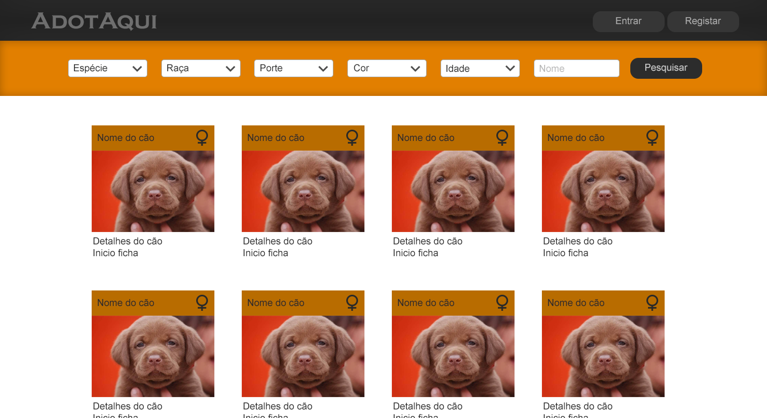

Figura 1 – Página inicial

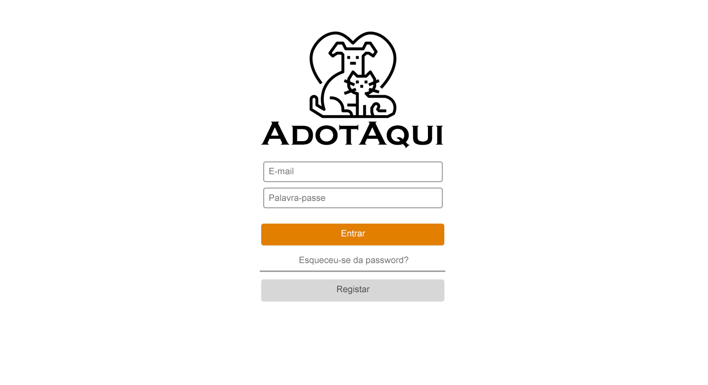

Figura 2 – Página de autenticação



Figura 3 – Página de recuperação senha

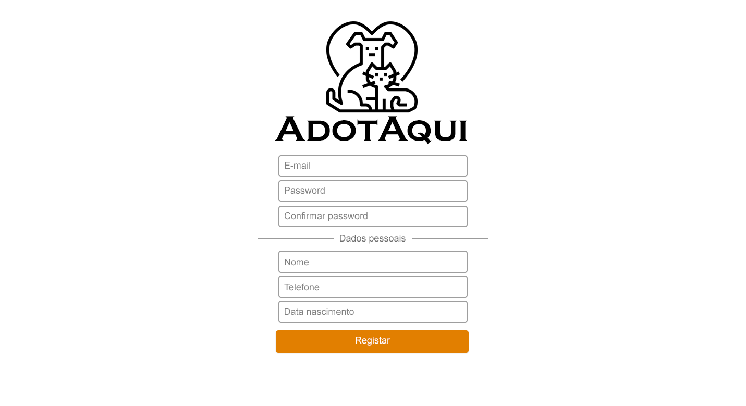

Figura 4 – Página de registo

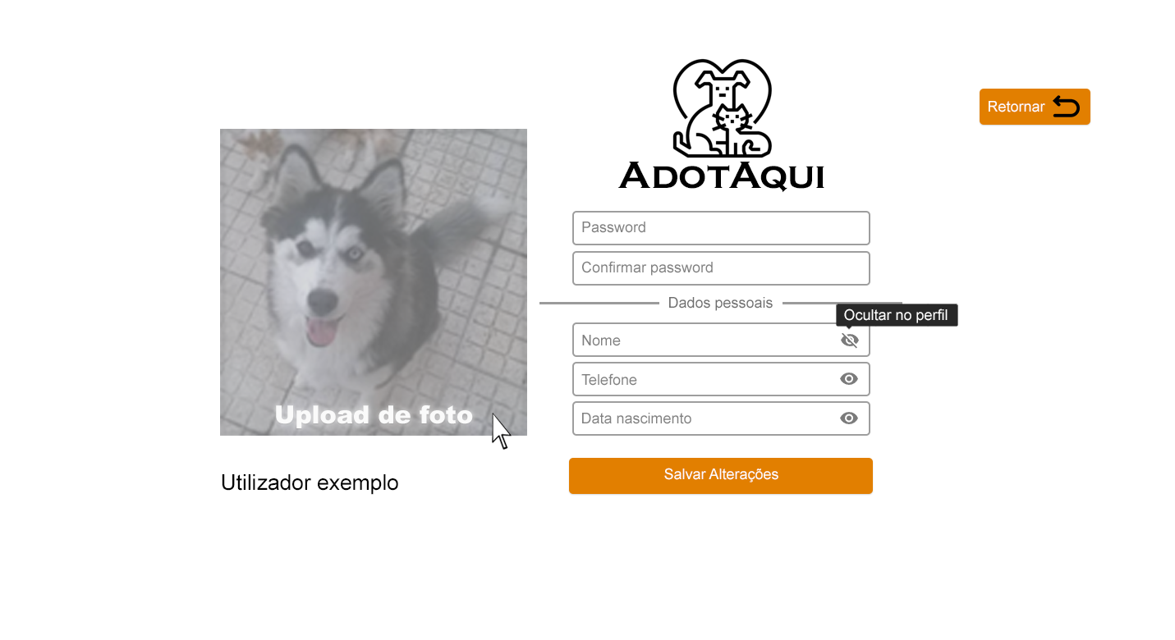

Figura 5 – Página de perfil

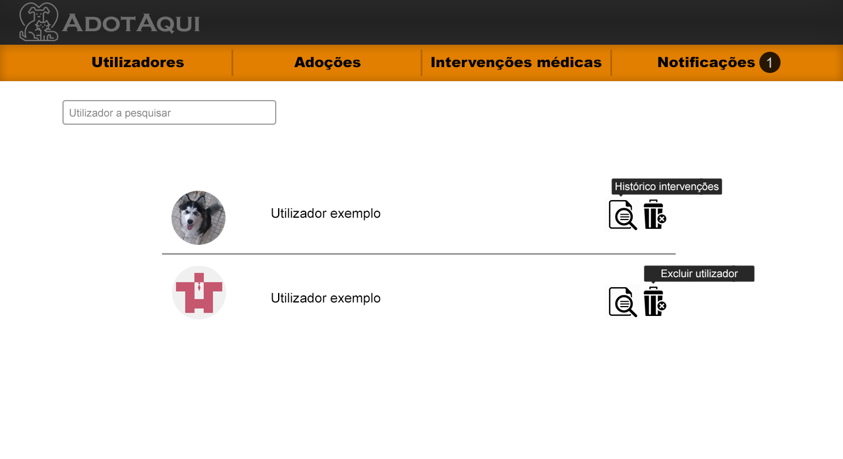

Figura 6 – Página de pesquisa utilizadores

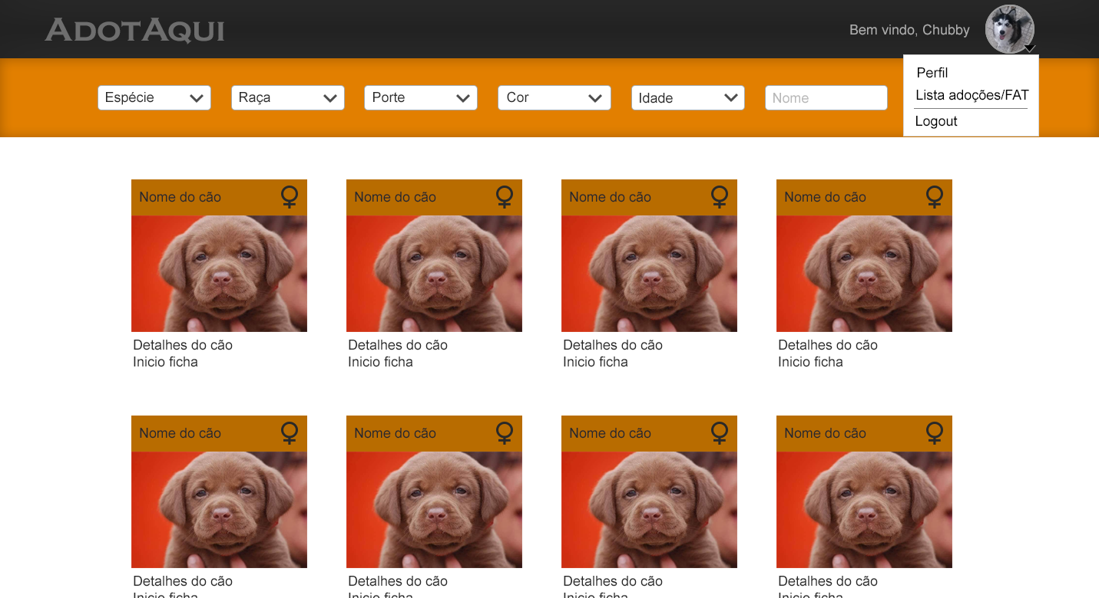

Figura 7 – Página de pesquisa animais sem ser administrador

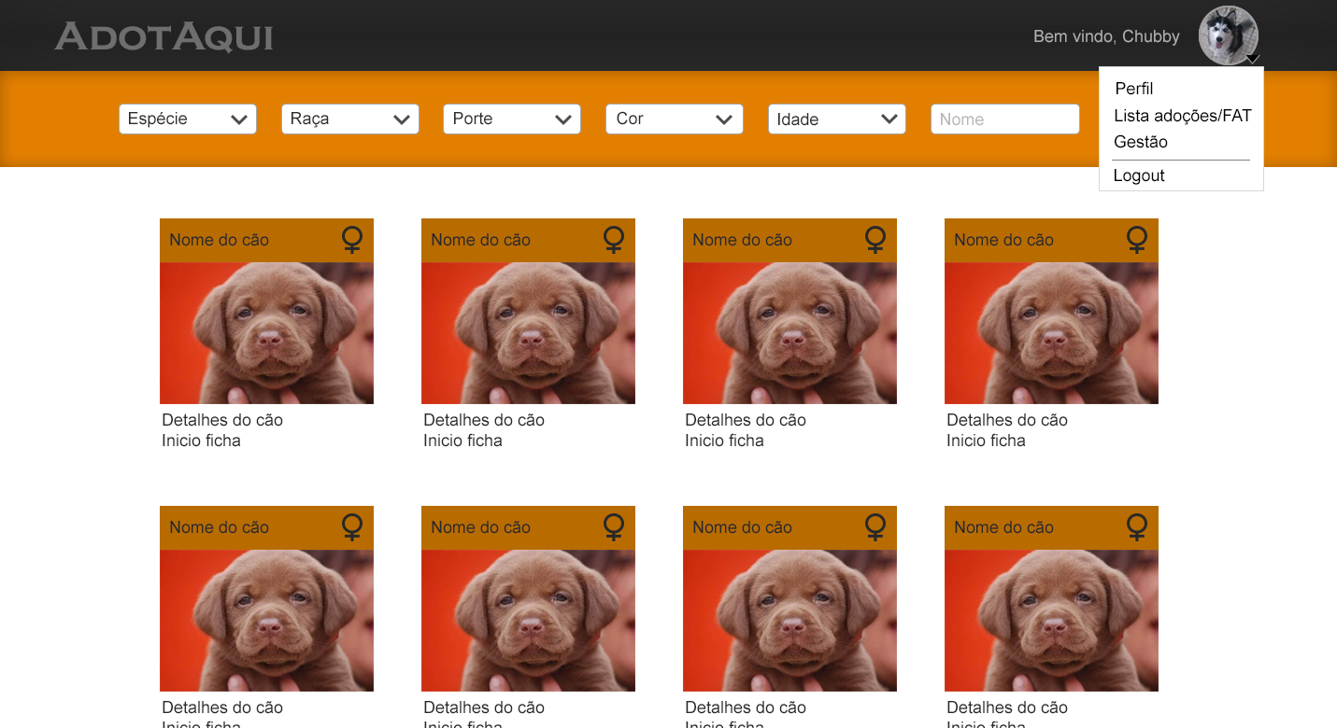

Figura 8 – Página com utilizador Administrador

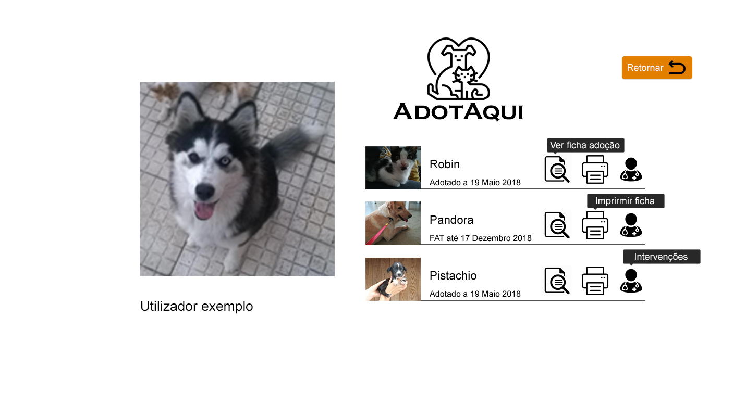

Figura 9 – Página para ver adoções

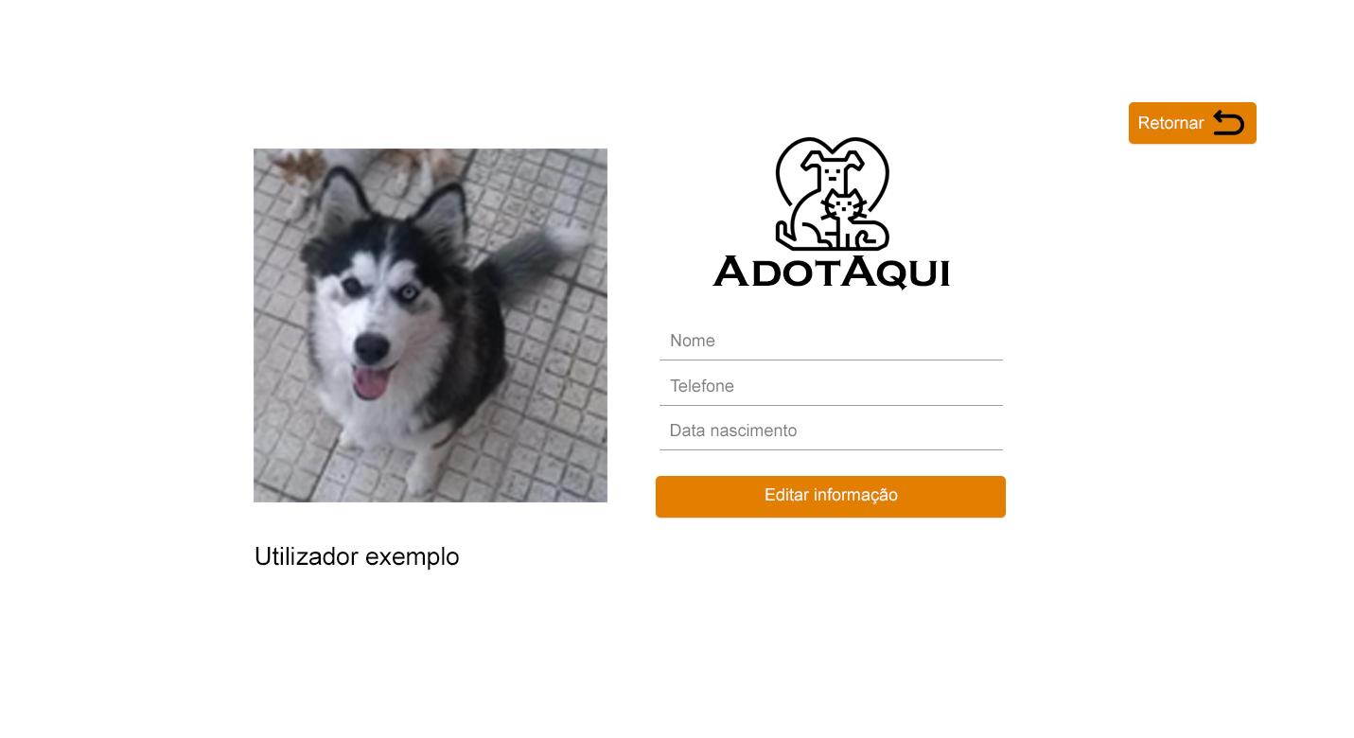

Figura 10 – Página para alteração da informação perfil

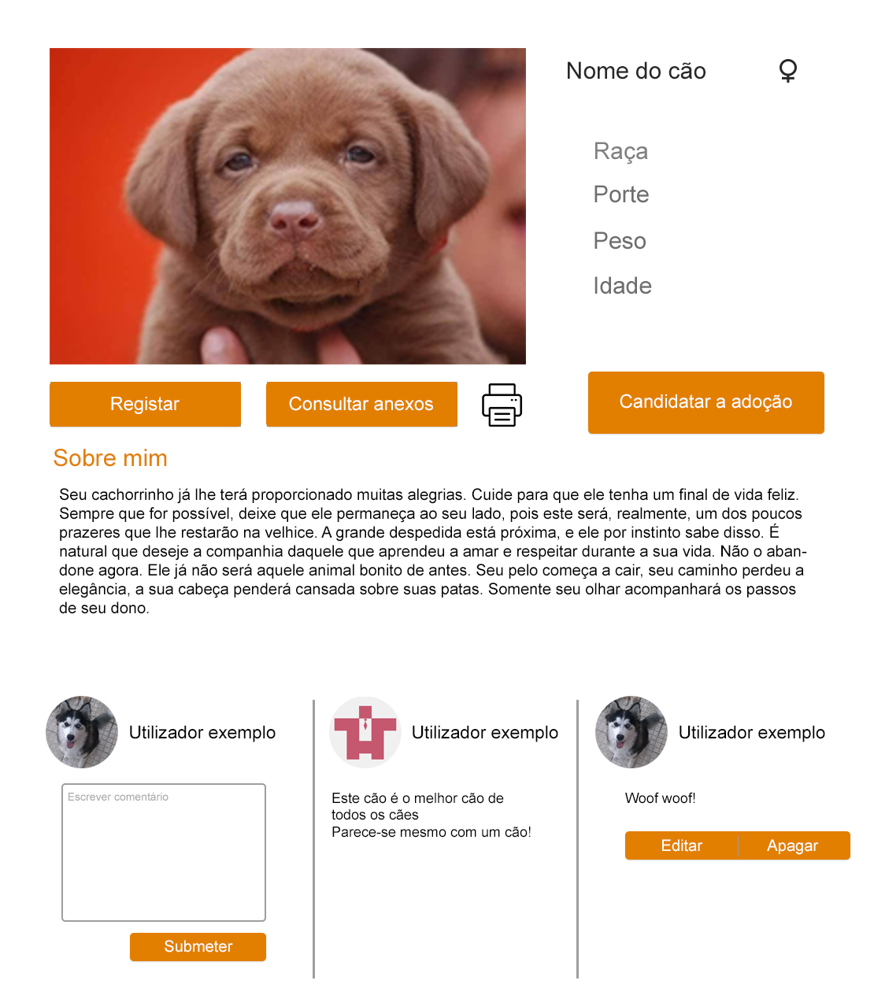

Figura 11 – Página para inserção de opiniões



Figura 12 – Página administração aceitar adoção



Figura 13 – Página ficha de um animal



Figura 14 – Página de intervenções médicas



Figura 15 – Página de notificações

### Normas

A interface procura desenvolver um ambiente acolhedor perante o utilizador. Para tal, é utilizado um leque de cores quentes, desde tons alaranjados a cores mais escuras de modo a causar um contraste agradável à leitura por parte do utilizador.

• Header – #222222 com gradiente alvo a #000000

• Letras no header – #535353

• Barra de menu e botões vários – #e27f00

• Background – #ffffff

• Borders – #a4aaad

O texto da interface é constituído por:

• Texto conteúdo – Arial Regular 18px, #000000

• Texto máscara – Arial Regular 18px, #808080

• Texto de títulos – Arial Black 24px. #000000

O logótipo é construído num estilo simples, pouco detalhe e uso serifas de facilitar a leitura ao utilizador:

• Copperplate Gothic Bold Regular, #000000

### Diagrama Geral de Navegação

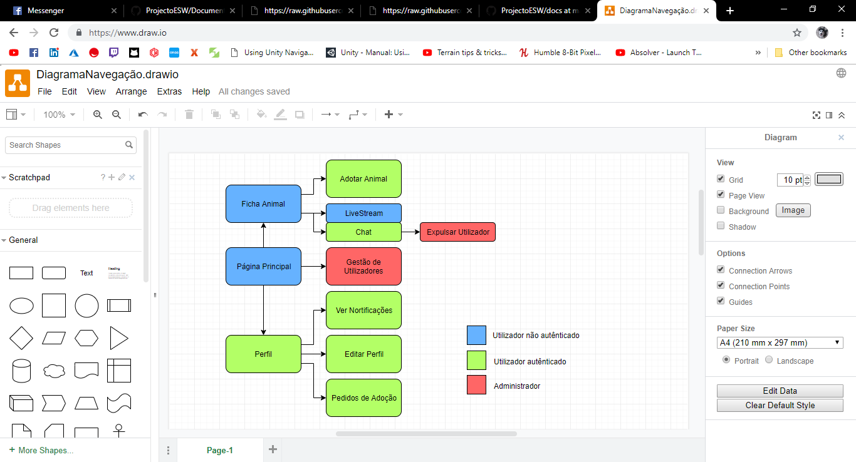

### Matriz de acessos

|  |  |  |  |  |  |  |  |  |  |
| --- | --- | --- | --- | --- | --- | --- | --- | --- | --- |
| Entidade\Funcionalidade | Registo | Login | Recuperar Conta | Consultar Perfil | Alterar Perfil | Pesquisar Perfis | Consultar Adoções do Utilizador | Banir Utilizador | Enviar Notificação |
| Convidado | x | x | x |  |  |  |  |  |  |
| Utilizador |  | x | x | x | x |  |  |  |  |
| Administrador |  | x | x | x | x | x | x |  | x |

## 

## PERSISTÊNCIA

### Introdução

Em relação à persistência dos dados, foi optado pela utilização do MongoDB para o armazenamento dos dados de utilizadores e animais e FireBase para a componente de livestream de forma a distribuir as mensagens entre os utilizadores em tempo real.

Através disto é possível manter toda a infraestrutura fluida, consistente e com baixo tempo de resposta.

### Modelo Relacional

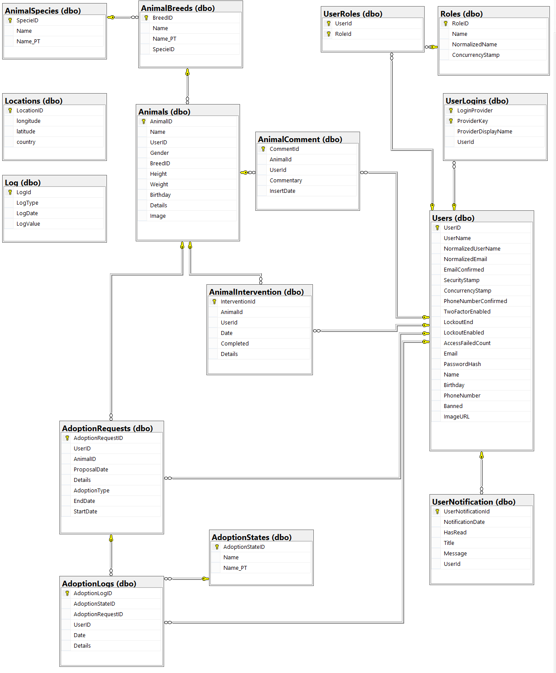

## ARQUITETURA FÍSICA

### Introdução

De modo a desenvolver a estrutura de dados do sistema começou-se por idealizar os “use-cases” e relações das entidades da aplicação. Esta análise permitiu-nos a construção do modelo entidade-relação. A partir deste modelo inicial mais a atribuição de campos às entidades constituintes, procedemos à normalização da estrutura de dados para evitar redundância de dados, obter um desempenho aceitável e permitir maior escalabilidade do sistema.

Com a estrutura de dados já normalizada existe a facilidade de implementá-la em qualquer sistema de gerenciamento de base de dados. De modo a corresponder aos requisitos ambientais da aplicação será utilizado o SGBD MS SQL Server 2017, com normas de codificação consideradas boas práticas de modo a maximizar o desempenho, tais como: utilização índices, utilização da cláusula *join* em alternativa a *sub-queries*, utilização de *schemas*, entre outras…

A nível físico da camada de rede também é necessária a configuração de uma *firewall* de forma a manter a aplicação segura e minimizar o tráfego de dados assim como as latências de *responses* e *requests*.

### Diagrama de Componentes

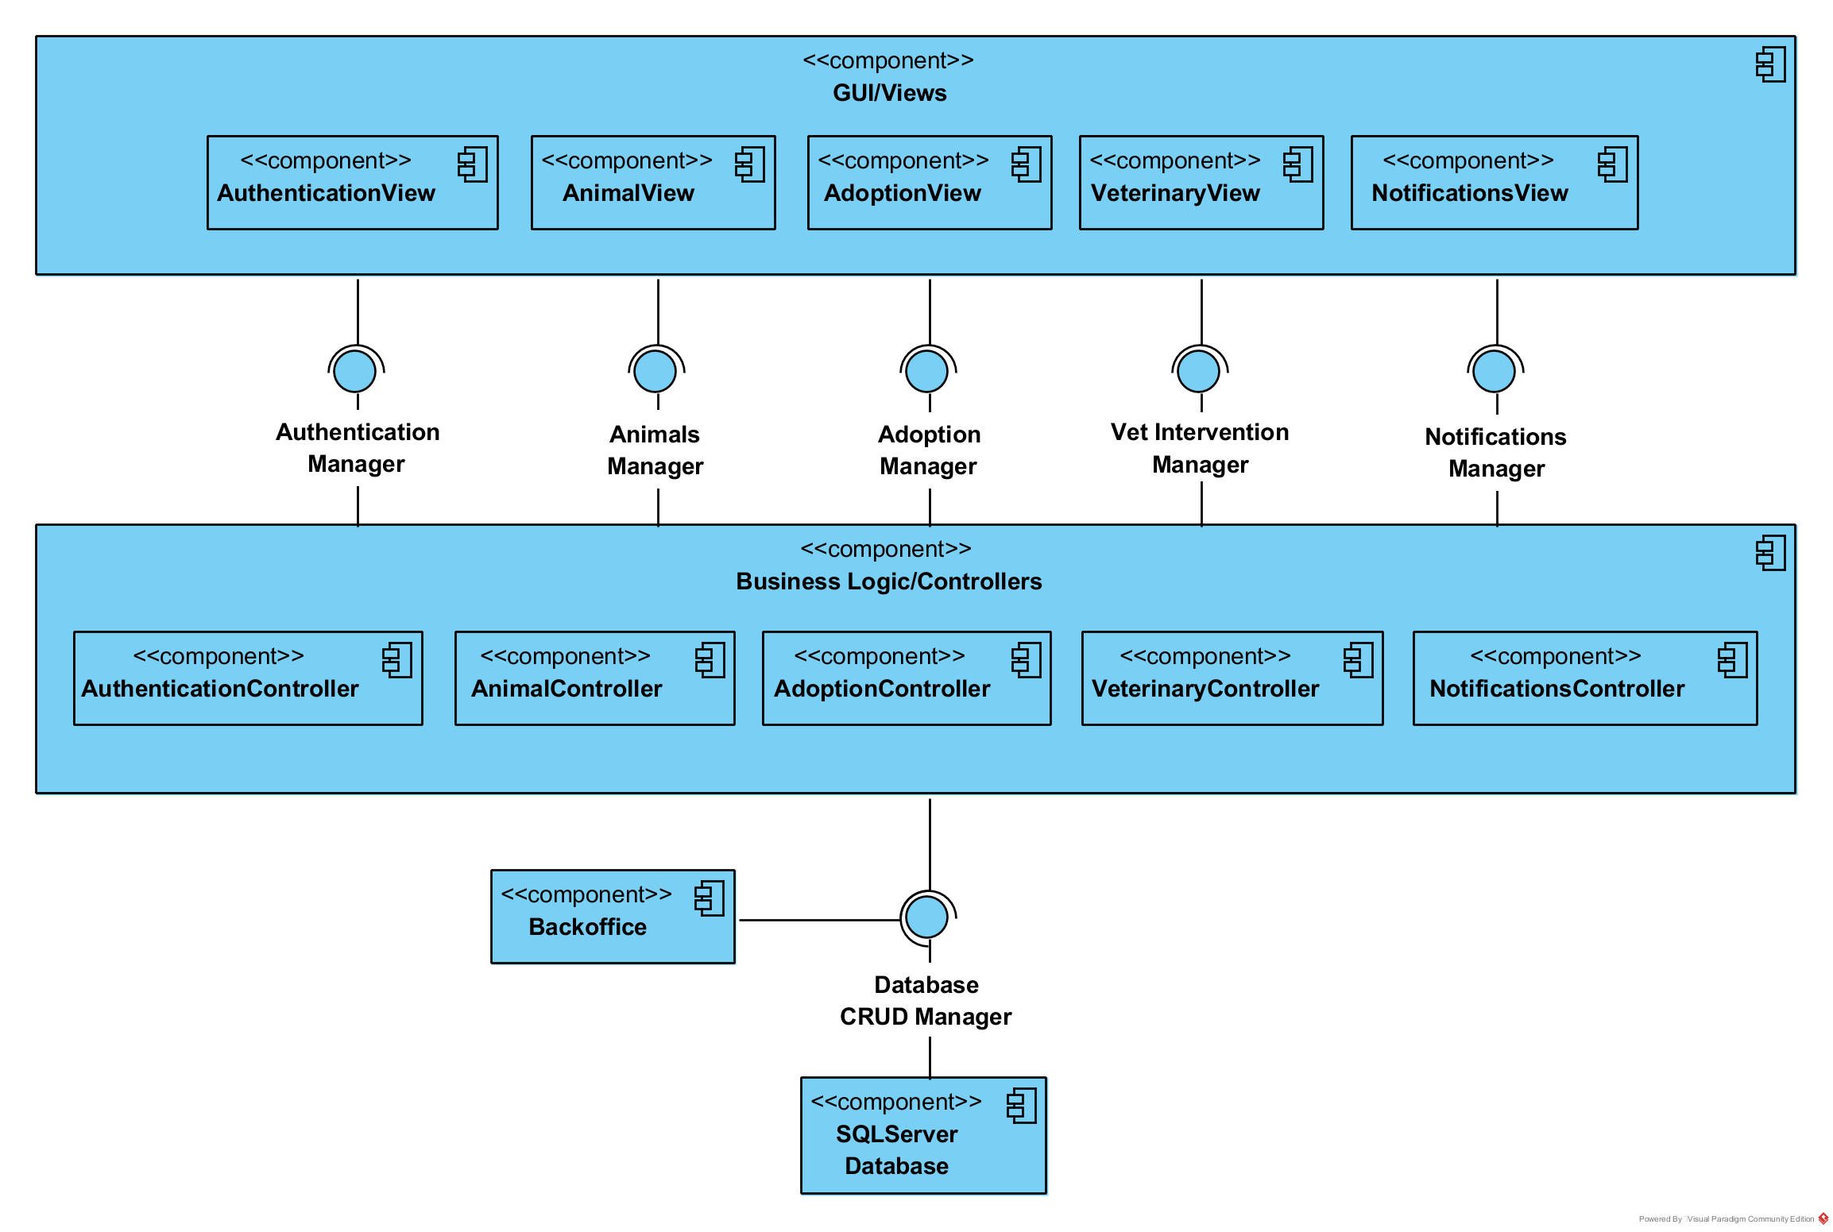

### Diagrama de Instalação

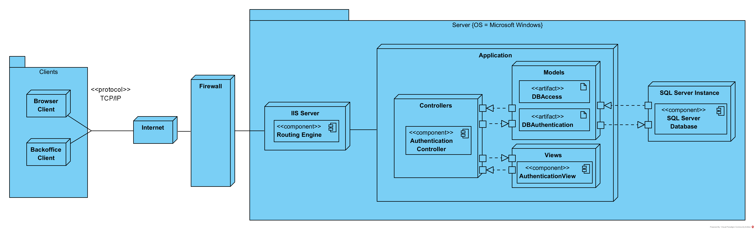

## NORMAS DE CODIFICAÇÃO DA APLICAÇÃO

Como normas serão utilizadas as fornecidas pelo MongoDB